**МУНИЦИПАЛЬНОЕ БЮДЖЕТНОЕ ОБЩЕОБРАЗОВАТЕЛЬНОЕ УЧРЕЖДЕНИЕ**

**«ОСНОВНАЯ ОБЩЕОБРАЗОВАТЕЛЬНАЯ ШКОЛА с. РАДУЖНОЕ»**

**ГРОЗНЕНСКОГО МУНИЦИПАЛЬНОГО РАЙОНА ЧЕЧЕНСКОЙ РЕСПУБЛИКИ**

**Отчет**

**проведения праздника «День знаний»**

**в МБОУ «ООШ с. Радужное»**

**Цель**: - воспитание уважительного отношения к школе, к ее работникам, формирование положительных ценностных ориентаций;

- рассказать детям  значений в жизни человека, а также роли учителя в становлении личности, поздравить учащихся, учителей и родителей с началом учебного года.

Второго сентября по всей стране для всех учащихся школ прозвенел первый школьный звонок, который оповестил о том, что закончилось лето, и наступил учебный год.

Учащиеся МБОУ «ООШ с. Радужное» пришли на праздничную линейку, посвященную Дню знаний. В парадной школьной форме, с шарами, 14 первоклассников робко переступили школьный порог.   
 12 девятиклассников с волнением пришли на свою последнюю школьную линейку, посвященную празднику первого звонка.  
 В 09.00 часов началась торжественная линейка. На первую в их жизни линейку первоклассников провожали их мамы.

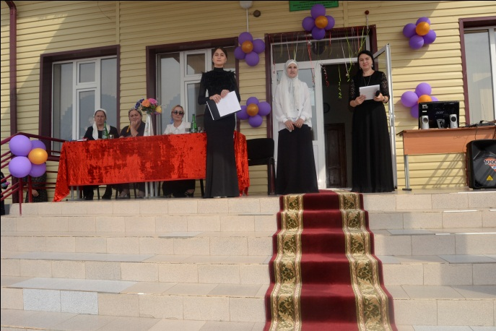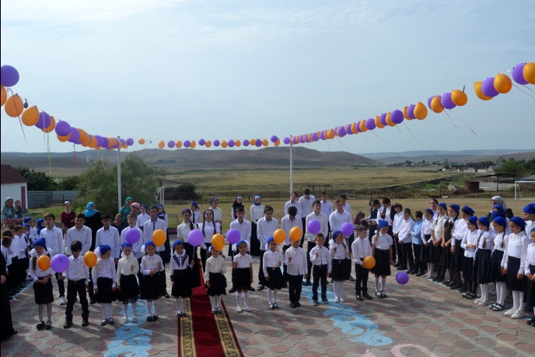

Аплодисментами встречали все присутствующие самых юных и самых старших учащихся школы, которые рассказали, как они собирались в школу (1-й класс), какими необходимо быть учениками (9 класс). С интересом рассматривали первоклассники подарки, которые им вручили девятиклассники. Право первыми войти в школу в новом учебном году, было предоставлено учащимся 1 и 9 классов.

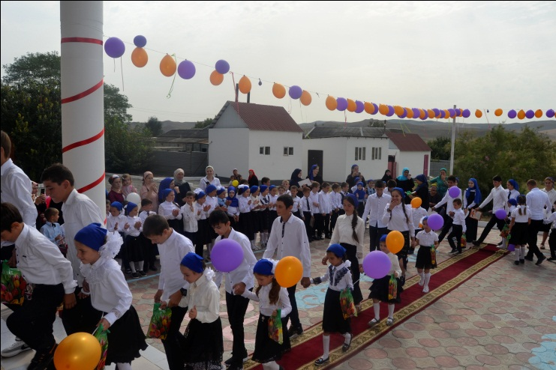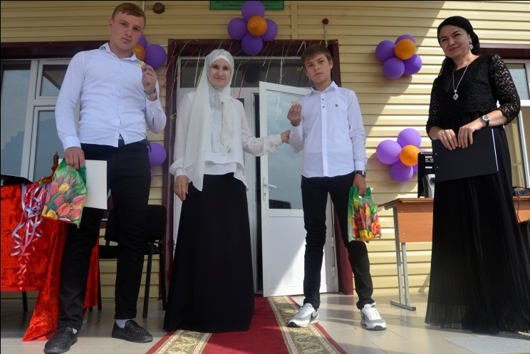

После окончания торжественной линейки в классах прошли классные часы. Тематика классных часов следующая: «Урок Победы», посвященный 75-летию Победы в Великой Отечественной войне 1941-1945 года

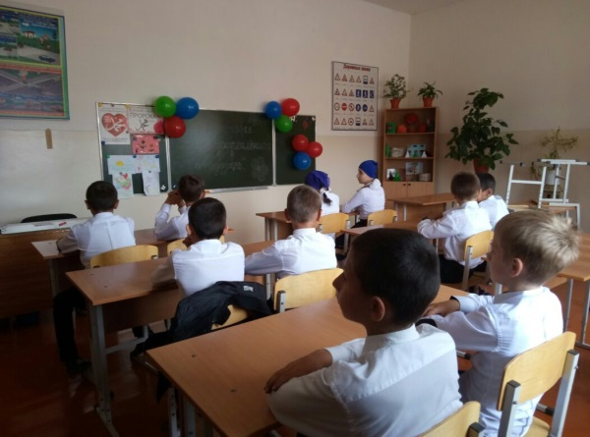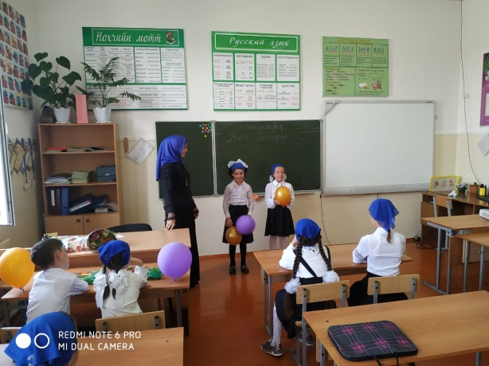

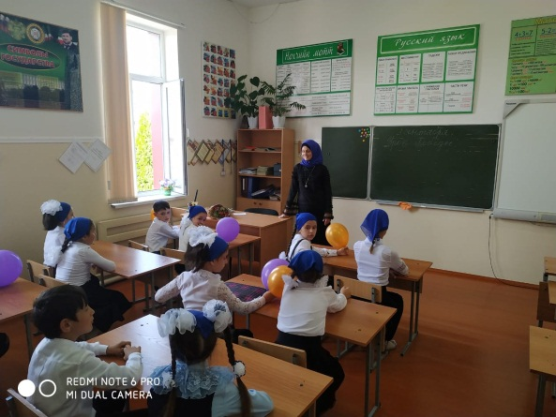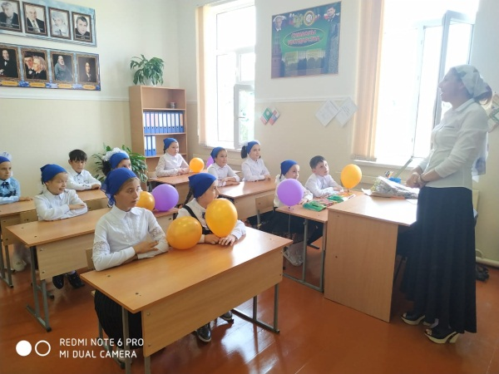

Библиотекарем школы Хасаевой З.Н. была организована книжная выставка, посвященная Дню знаний

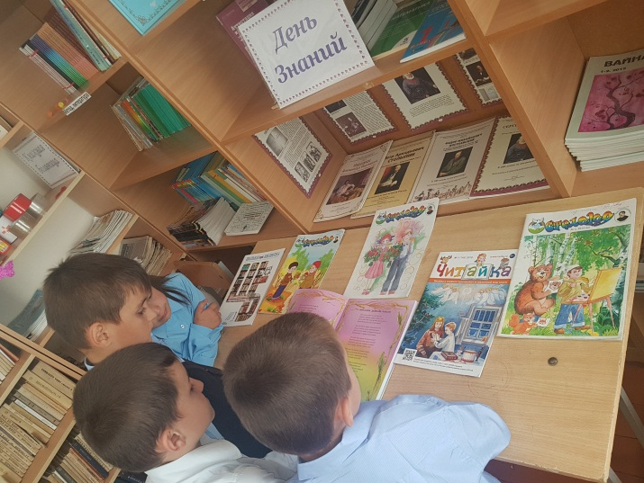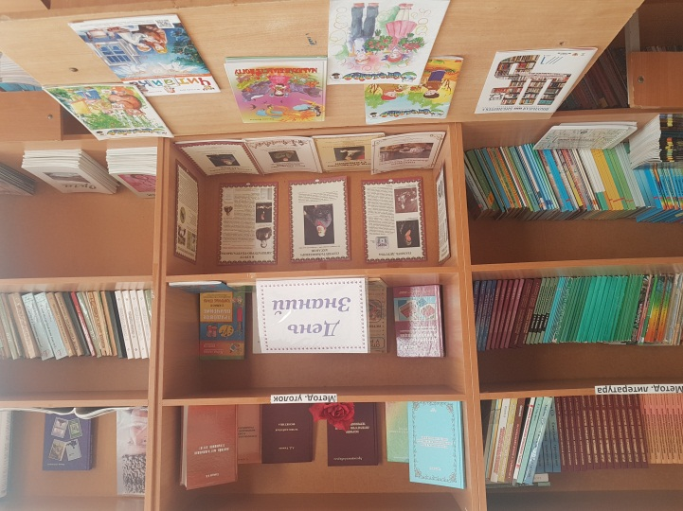

Заместитель директора по ВР: А.З. Радуева